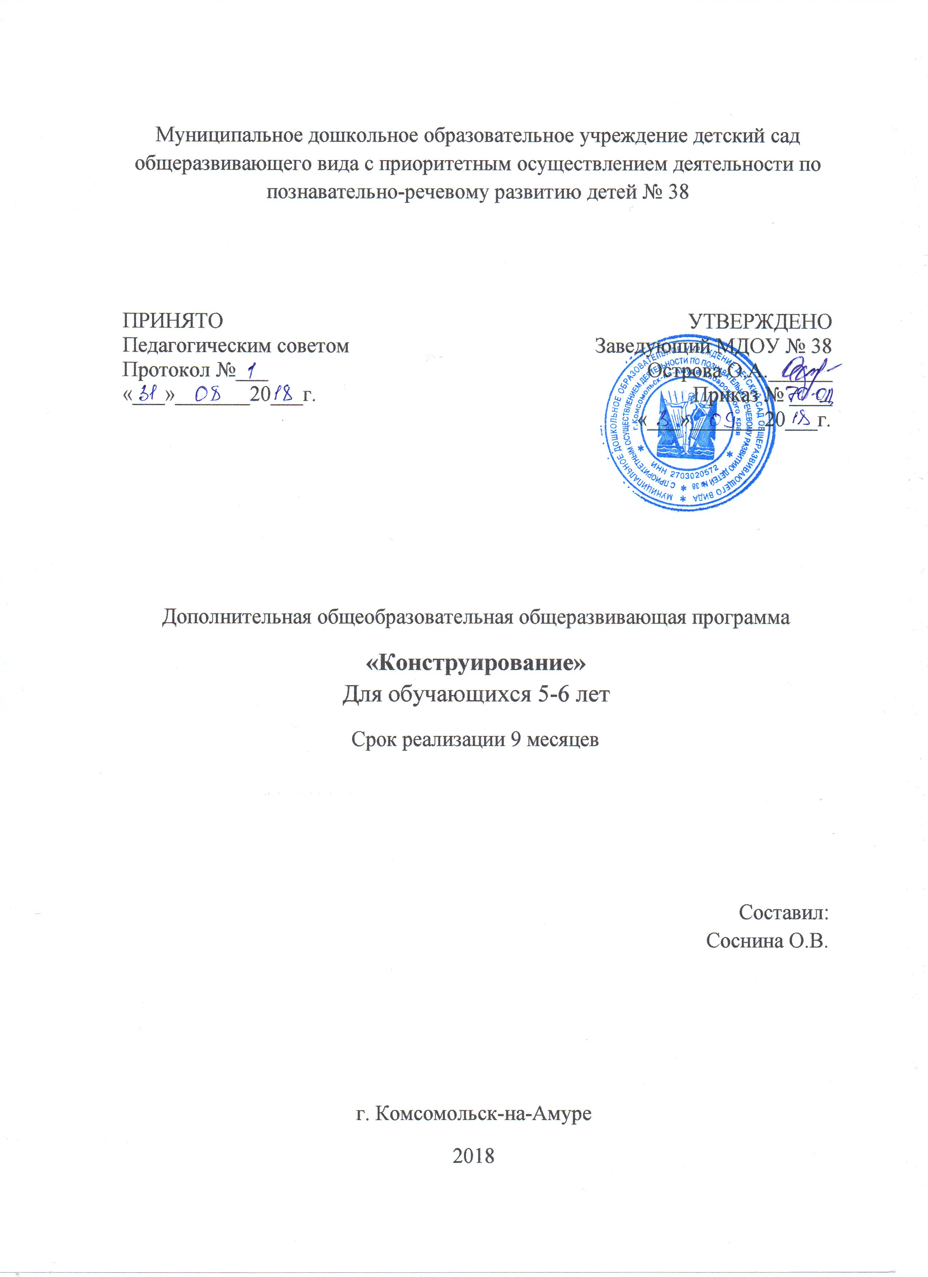

**Содержание**

|  |  |  |
| --- | --- | --- |
| № | Наименование разделов (подразделов) | страница |
| **1.** | **Целевой раздел Программы** |  |
| 1.1 | Пояснительная записка | 3 |
| 1.1.1 | Цель и задачи реализации Программы | 6 |
| 1.1.2 | Принципы и подходы к формированию Программы | 7 |
| 1.1.3 | Характеристики особенностей развития детского технического творчества | 8 |
| 1.1.4. | Ожидаемый результат | 10 |
| **2.** | **Содержательный раздел Программы** |  |
| 2.1 | Форма и режим занятий | 11 |
| 2.2 | Тематическое планирование |  |
| 2.2.1 | Тематическое планирование для старшей группы  5-6 лет | 11 |
| 2.3 | Мониторинг | 13 |
| **3** | **Организационный раздел Программы** |  |
| 3.1 | Методическое обеспечение Программы | 14 |
| 3.2 | Условия реализации Программы | 15 |
|  | Список литературы | 15 |
|  | Приложение 1 | 16 |

1. **Целевой раздел Программы** 
   1. **Пояснительная записка**

В связи с введением в систему дошкольного образования федеральных государственных образовательных стандартов педагогам открываются большие возможности использования новых педагогических технологий, методик, различных видов дидактического материала. Наиболее популярным оборудованием на сегодняшний день считаются материалы Лего, в которые входят различные виды конструкторов. Материал Лего является универсальным и многофункциональным, поэтому он может использоваться в различных видах деятельности. Внедрение Лего-технологий в образовательный процесс дает возможность осуществлению интегративных связей между образовательными областями. Использование ЛЕГО-конструкторов в образовательной работе с детьми выступает оптимальным средством формирования навыков конструктивно-игровой деятельности и критерием психофизического развития детей дошкольного возраста, в том числе становления таких важных компонентов деятельности, как умение ставить цель, подбирать средства для её достижения, прилагать усилия для точного соответствия полученного результата с замыслом.

Программа«Лего-конструирование разработана на основеФешина Е.В. «Лего конструирование в детском саду» Пособие для педагогов. – М.: изд. Сфера, 2012г.

Программа «Лего-конструирование» предлагает использование образовательных конструкторов LEGO как инструмента для обучения дошкольников конструированию, моделированию на играх-занятиях с Лего. Программа является пропедевтической для подготовки к дальнейшему изучению ЛЕГО-конструирования с применением компьютерных технологий в условиях школы.

LEGO–конструирование способствует формированию умению учиться, добиваться результата, получать новые знания об окружающем мире, закладывает первые предпосылки учебной деятельности.

Программа составлена с учетом реализации межпредметных связей по областям. Содержание программы обеспечивает развитие личности, мотивации и способностей детей в различных видах деятельности и охватывать следующие образовательные области.  
1. «Социально-коммуникативное развитие».  
2. «Познавательное развитие».  
3. «Речевое развитие».  
4. «Художественно-эстетическое развитие».  
5. «Физическое развитие».

Социально-коммуникативное развитие направлено на:  
- Развитие общения и взаимодействия ребенка со взрослыми и сверстниками;  
- Становление самостоятельности, целенаправленности и саморегуляции собственных действий;  
- Развитие социального и эмоционального интеллекта, эмоциональной отзывчивости, сопереживания, формирования готовности к совместной деятельности со сверстниками, формирование уважительного отношения и чувства принадлежности к своей семье и к сообществу детей и взрослых в организации;  
- Формирование позитивных установок к различным видам труда и творчества;  
- Формирование основ безопасного поведения в быту, социуме, природе.  
Познавательное развитие предполагает:  
- Развитие интересов детей, любознательности и познавательной мотивации;  
- Формирование познавательных действий, становление сознания;  
- Развитие воображения и творческой активности;  
- Формирование первичных представлений о себе, других людях, объектах окружающего мира, о свойствах и отношениях объектов окружающего мира (форме, цвете, размере, материале, количестве, числе, части и целом, пространстве и времени, движении и покое, причинах и следствиях и др.), о малой родине и Отечестве, представлений о социокультурных ценностях нашего народа, об отечественных традициях и праздниках, о планете Земля как общем доме людей, об особенностях ее природы, многообразии стран и народов мира.  
Речевое развитие включает:  
- Владение речью как средством общения и культуры;  
- Обогащение активного словаря;  
- Развитие связной, грамматически правильной диалогической и монологической речи;  
- Развитие речевого творчества;  
Художественно-эстетическое развитие предполагает:  
- Развитие предпосылок ценностно-смыслового восприятия и понимания произведений искусства (словесного, изобразительного), мира природы;   
- Становление эстетического отношения к окружающему миру;  
- Формирование элементарных представлений о видах искусства;  
- Реализацию самостоятельной творческой конструктивно-модельной деятельности детей.  
Физическое развитие включает приобретение опыта в следующих видах деятельности детей:  
- двигательной, в том числе связанной с выполнением упражнений, направленных на развитие таких физических качеств, как координация и гибкость;  
- Способствующих правильному формированию опорно-двигательной системы организма, развитию равновесия, координации движений, крупной и мелкой моторики обеих рук, а также с правильным, не наносящем ущерба организму;  
- Становление целенаправленности и саморегуляции в двигательной сфере.

**Направленность** общеразвивающей программы образованиядошкольников от 5 до 6 лет по легоконструированию «ЛЕГО-мастер»-техническая.

**Актуальность программы:**

Общеразвивающая программа образованиядошкольников от 5 до 6 лет по легоконструированию «ЛЕГО- мастер» актуальна тем, что раскрывает для старшего дошкольника мир техники. LEGO-конструирование больше, чем другие виды деятельности, подготавливает почву для развития технических способностей детей.

LEGO–конструирование объединяет в себе элементы игры с экспериментированием, а следовательно, активизирует мыслительно-речевую деятельность дошкольников, развивает конструкторские способности и техническое мышление, воображение и навыки общения, способствует интерпретации и самовыражению, расширяет кругозор, позволяет поднять на более высокий уровень развитие познавательной активности дошкольников, а это – одна из составляющих успешности их дальнейшего обучения в школе.

**Новизна**

Новизна программы заключается в том, что позволяет дошкольникам в форме познавательной деятельности раскрыть практическую целесообразность LEGO-конструирования, развить необходимые в дальнейшей жизни приобретенные умения и навыки. Интегрирование различных образовательных областей в кружке «ЛЕГО-мастер» открывает возможности для реализации новых концепций дошкольников, овладения новыми навыками и расширения круга интересов.

Программа нацелена не столько на обучение детей сложным способам крепления деталей, сколько на создание условий для самовыражения личности ребенка. Каждый ребенок любит и хочет играть, но готовые игрушки лишают ребенка возможности творить самому. LEGO-конструктор открывает ребенку новый мир, предоставляет возможность в процессе работы приобретать такие социальные качества как любознательность, активность, самостоятельность, ответственность, взаимопонимание, навыки продуктивного сотрудничества, повышения самооценки через осознание «я умею, я могу», настроя на позитивный лад, снятия эмоционального и мышечного напряжения. Развивается умение пользоваться инструкциями и чертежами, схемами, формируется логическое, проектное мышление.

В ходе образовательной деятельности дети становятся строителями, архитекторами и творцами, играя, они придумывают и воплощают в жизнь свои идеи.

**Педагогическая целесообразность**

Педагогическая целесообразность программы обусловлена развитием конструкторских способностей детей через практическое мастерство. Целый ряд заданий на наблюдение, сравнение, домысливание, фантазирование служат для достижения этого.

* 1. **Цель, основные задачи**

**Цель программы**: создание благоприятных условий для развития у старших дошкольников первоначальных конструкторских умений на основе LEGO– конструирования.

**Задачи:** На занятиях по LEGO-конструированию ставится ряд обучающих, развивающих и воспитательных задач:

* развивать у дошкольников интерес к моделированию и конструированию, стимулировать детское техническое творчество;
* обучать конструированию по образцу, чертежу, заданной схеме, по замыслу;
* формировать предпосылки учебной деятельности: умение и желание трудиться, выполнять задания в соответствии с инструкцией и поставленной целью, доводить начатое дело до конца, планировать будущую работу;
* совершенствовать коммуникативные навыки детей при работе в паре, коллективе; выявлять одарённых, талантливых детей, обладающих нестандартным творческим мышлением;
* развивать мелкую моторику рук, стимулируя в будущем общее речевое развитие и умственные способности.

**ЗАДАЧИ РАБОТЫ С ДЕТЬМИ 5-6 ЛЕТ:**

-Обучение планированию этапов собственной постройки, самостоятельно находить конструктивные решения;

-Конструирование во фронтальной плоскости;

-Использование крутящихся, подвижных деталей;

-формирование навыка работы с партнёром.

Особое внимание уделяется  развитию  творческой фантазии детей: дети конструируют по воображению по предложенной теме и условиям. Таким образом, постройки становятся  более разнообразными и динамичными.

* + 1. **Принципы и подходы к формированию Программы**

Основные дидактические принципы программы: доступность и наглядность, последовательность и систематичность обучения и воспитания, учет возрастных и индивидуальных особенностей детей. Обучаясь по программе, дети проходят путь от простого к сложному, возвращаясь к пройденному материалу на новом, более сложном творческом уровне.

**Направленность программы**. Программа имеет техническое направление.

На занятиях используются **три основных вида конструирования: по образцу, по условиям и по замыслу.**

-Конструирование *по образцу —* когда есть готовая модель того, что нужно построить (например, изображение или схема дома).

-При конструировании *по условиям* — образца нет, задаются только условия, которым постройка должна соответствовать (например, домик для собачки должен быть маленьким, а для лошадки — большим).

-Конструирование *по замыслу* предполагает, что ребенок сам, без каких-либо внешних ограничений, создаст образ будущего сооружения и воплотит его в материале, который имеется в его распоряжении. Этот тип конструирования лучше остальных развивает творческие способности малыша.

Для обучения детей LEGO-конструированию используются разнообразные **методы и приемы.**

|  |  |
| --- | --- |
| **Методы** | **Приёмы** |
| Наглядный | Рассматривание на занятиях готовых п*о*строек, демонстрация способов крепления, приемов подбора деталей по размеру, форме, цвету, способы удержания их в руке или на столе. |
| Информационно-рецептивный | Обследование LEGO деталей, которое предполагает подключение различных анализаторов (зрительных и тактильных) для знакомства с формой, определения пространственных соотношений между ними (на, под, слева, справа. Совместная деятельность педагога и ребёнка. |
| Репродуктивный | Воспроизводство знаний и способов деятельности (форма: собирание моделей и конструкций по образцу, беседа, упражнения по аналогу) |
| Практический | Использование детьми на практике полученных знаний и увиденных приемов работы. |
| Словесный | Краткое описание и объяснение действий, сопровождение и демонстрация образцов, разных вариантов моделей. |
| Проблемный | Постановка проблемы и поиск решения. Творческое использование готовых заданий (предметов), самостоятельное их преобразование. |
| Игровой | Использование сюжета игр для организации детской деятельности, персонажей для обыгрывания сюжета. |
| Частично-поисковый | Решение проблемных задач с помощью педагога. |

**Основные формы работы:**

-Непосредственно – образовательная деятельность,

-Игровая деятельность.

-Совместная деятельность педагогов, детей и родителей.

**Основные приёмы работы:**

**-** беседа, наблюдение, рассматривание

**-**ролевая игра,

**-**дидактическая игра,

**-**задание по образцу (с использованием инструкции),

-задание по условиям

**-** викторина, проектная деятельность.

**Форма представления результатов**

* Открытые занятия для педагогов дошкольных групп и родителей;
* Выставки по LEGO-конструированию;
* Фестивали, конкурсы.

**1.1.3 Характеристики особенностей развития детского технического творчества**

Техническое творчество - вид деятельности по созданию материальных продуктов, которое включает генерирование новых инженерных идей и их воплощение. Процесс развития технического творчества является одним из способов формирования профессиональной ориентации и интереса к технике и науке детей. Психолого-педагогические исследования Л.С. Выготского, А.В. Запорожца, Л.А. Венгера показывают, что наиболее эффективным способом развития склонности у детей к техническому творчеству, зарождения творческой личности является практическое изучение, проектирование и изготовление объектов техники, обладающих признаками полезности или субъективной новизны, развитие которых происходит в процессе специально организованного обучения.

Внедрение LEGO-технологий в дошкольной организации является одним из современных методов развития технического творчества. Реализация идеи развития у дошкольников технического творчества с использованием LEGO- технологии проходит в двух направлениях.

Первое направление реализуется в рамках обязательной части образовательной программы ДОУ. Предполагается реализация непосредственно образовательной деятельности, самостоятельной деятельности с детьми с использованием LEGO-конструкторов, начиная с младшего дошкольного возраста.

В старшей группе конструктивное творчество отличается содержательностью и техническим разнообразием, дошкольники способны не только отбирать детали, но и создавать конструкции по образцу, схеме, чертежу и собственному замыслу.

Так, последовательно, в виде разнообразных игровых, интегрированных, тематических занятий дети развивают свои конструкторские навыки, у них развивается умение пользоваться схемами, инструкциями, чертежами.

Реализация данного курса позволяет расширить и углубить технические знания и навыки дошкольников, стимулировать интерес и любознательность к техническому творчеству, умению исследовать проблему, анализировать имеющиеся ресурсы, выдвигать гипотезы. Таким образом, LEGO-конструирование позволяет формировать у детей дошкольного возраста умения и навыки работы с современными техническими средствами, развивая у ребёнка познавательный интерес, техническое творчество.

**1.1.4 Ожидаемый результат реализации программы:**

Результатами освоения программы являются целевые ориентиры дошкольного образования, которые представляют собой социально-нормативные возрастные характеристики возможных достижений ребенка:  
• ребенок овладевает основными культурными способами деятельности, проявляет инициативу и самостоятельность в разных видах деятельности – игре, общении, познавательно-исследовательской деятельности, конструировании и др.; способен выбирать себе род занятий, участников по совместной деятельности;  
• у ребенка развита крупная и мелкая моторика; он подвижен, вынослив, владеет основными движениями, может контролировать свои движения и управлять ими;  
• ребенок способен к волевым усилиям, может следовать социальным нормам поведения и правилам в разных видах деятельности, во взаимоотношениях со взрослыми и сверстниками, может соблюдать правила безопасного поведения и личной гигиены;  
• у ребенка сформирован устойчивый интерес к конструкторской деятельности, желание экспериментировать, творить, изобретать;  
• у ребенка развита способность к самостоятельному анализу сооружений, конструкций, чертежей, схем с точки зрения практического назначения объектов;  
• ребенок овладевает умением работать в конструировании по условиям, темам, замыслу;  
• ребенок может использовать готовые чертежи и схемы и вносить в конструкции свои изменения;  
• ребенок овладевает умением использовать разнообразные конструкторы, создавая из них конструкции как по предполагаемым рисункам, так и придумывая свои;  
• ребенок овладевает приемами индивидуального и совместного конструирования;  
• знает правила безопасности на занятиях по конструированию с использованием мелких предметов.  
• ребенок обладает установкой положительного отношения к миру, к разным видам труда, другим людям и самому себе, обладает чувством собственного достоинства; активно взаимодействует со сверстниками и взрослыми. Способен договариваться, учитывать интересы и чувства других, сопереживать неудачам и радоваться успехам других, адекватно проявляет свои чувства, в том числе чувство веры в себя, старается разрешать конфликты;  
• ребенок достаточно хорошо владеет устной речью, может использовать речь для выражения своих мыслей, чувств и желаний, построения речевого высказывания в ситуации общения;

1. **Содержательный раздел Программы**

**2.1 Учебный план**

Форма проводимыхзанятий-групповая,очная.

Режим организации занятий:

Данная программа рассчитана на 9 месяцев. Программа реализуется в первой или во второй половине дня, 4 раза в месяц, в группе.

Общее количество занятий в год –36 занятий.

Количество минут и занятий в неделю: 25 минут 1 раз в неделю

|  |  |  |  |
| --- | --- | --- | --- |
| 2**.2.1 Тематическое планирование в старшей группе 5-6 лет** | | | |
| Месяц | Тема | Цель | Кол-во  занятий |
| сентябрь | 1.Учимся читать схему. | Знакомство детей со схемой постройки.  Показ различных схем, чертежей. Уточнение, какие детали используются в той или иной схеме, какие виды крепежа присутствуют. | 1 |
| 2.Конструируем объемный домик с забором | Продолжать работу с детьми по использованию схем и постройки модели по образцу. | 1 |
| 3.Избушка на курьих ножках | Закреплять навыки, полученные в средней группе. Развивать творческую инициативу и самостоятельность. Учить работать в коллективе дружно, помогая друг другу. | 1 |
| 4.Дом лесника | Учить строить большой дом для лесника. | 1 |
| октябрь | 5.Разные домики | Учить строить домики разной величины и длины | 1 |
| 6. Разные домики | Учить строить домики разной величины и длины | 1 |
| 7. Конструируем мебель: диван, кровать | Учить детей конструировать предметы домашнего обихода по образцу.  Демонстрация схемы изделий (диван, кровать) и готовых построек для отбора деталей. | 1 |
| 8.Конструируем мебель: стол, стул, шкаф с дверками | Продолжать учить детей конструировать предметы домашнего обихода по образцу.  Демонстрация схемы изделий (стол, стул, шкаф с дверками) и готовых построек для отбора деталей. | 1 |
| ноябрь | 9. Кафе | Учить создавать сложную постройку, работать вместе, не мешая друг другу | 1 |
| 10. Строим город. Обыгрывание построек. | Развитие умения анализировать, выделяя характерные особенности предмета, функциональные части; устанавливать связь между их назначением и строением; продолжать учить правильно и быстро ориентироваться в пространстве. Закрепление умения работать в коллективе. | 1 |
| 11. Строим город. Обыгрывание построек. | Развитие умения анализировать, выделяя характерные особенности предмета, функциональные части; устанавливать связь между их назначением и строением; продолжать учить правильно и быстро ориентироваться в пространстве. Закрепление умения работать в коллективе. | 1 |
| 12.Конструирование по замыслу | Учить заранее обдумывать содержание будущей постройки, называть ее тему, давать общее описание. Развивать творческую инициативу. | 1 |
| декабрь | 13.Плывут корабли | Рассказать о водном транспорте. Учить строить корабли. Развивать творчество, фантазию, мелкую моторику рук. Учить выделять в постройке ее функциональные части (борт, корму, нос, капитанский мостик, трубы) | 1 |
| 14.Пароход | Закреплять знания о водном транспорте. Закреплять навыки конструирования. | 1 |
| 15.Моделируем новогоднюю игрушку (по образцу на выбор) | Развитие фантазии и воображения, умения передавать форму объекта средствами конструктора; закрепление навыков скрепления. | 1 |
| 16. Моделируем новогоднюю елочку (по схеме) | Развитие фантазии и воображения, умения передавать форму объекта средствами конструктора; закрепление навыков скрепления. | 1 |
| январь | 17.Конструирование фигуры человека. | Учить строить фигуру человека. Учить рассказывать о постройке. | 1 |
| 18.Дети | Учить строить мальчика и девочку. Учить рассказывать о постройке. | 1 |
| 19.Зоопарк (слон, верблюд) | Закреплять представления о многообразии животного мира. Развивать способность анализировать, делать выводы. | 1 |
| 20.Домашние животные | Учить строить собаку и кошку. Развивать творчество, фантазию, навыки конструирования. | 1 |
| февраль | 21.Постройка загонов для животных. | Знакомство со схемой постройки, определение с видом и количеством деталей.  Коллективная постройка загона для животных по образцу.  Обыгрывание постройки. | 1 |
| 22.Конструируем персонажей сказки | Обучение умению планировать работу на основе анализа особенностей образов сказочных героев; освоение навыков передачи характерных черт героев средствами конструктора.Индивидуальное моделирование сказочных героев (по выбору детей) | 1 |
| 23.Пожарная часть | Рассказать о профессии пожарного. Учить строить пожарную машину и пожарную часть. | 1 |
| 24.Конструирование самолета | Развитие умения конструировать из деталей конструктора различные виды транспорта.Обыгрывание построек. | 1 |
| март | 25.Подарок для мамы: цветок. | Закрепление навыков построения устойчивых и симметричных моделей. | 1 |
| 26.Конструирование по замыслу | Учить заранее обдумывать содержание будущей постройки, называть ее тему, давать общее описание. Развивать творческую инициативу. | 1 |
| 27.Поезд мчится | Учить строить шпалы разными способами по схемам и поезд по образцу | 1 |
| 28.Пастбище | Уточнять и закреплять знания о домашних животных, их назначении и пользе для человека. Воспитывать любознательность. Учить строить вагоны для домашних животных разными способами. | 1 |
| апрель | 29.Ракета, космонавты | Рассказать о первом космонавте нашей страны. Учить строить ракету, космонавтов из конструктора. | 1 |
| 30.Светофор, регулировщик | Закреплять знания о светофоре. Учить строить светофор, регулировщика. | 1 |
| 31.Конструирование грузового автомобиля | Закрепление названий деталей конструктора, необходимых для постройки автомобиля.Обыгрывание моделей. | 1 |
| 32.Конструирование легкового автомобиля. | Развитие умения конструировать из деталей конструктора различные виды транспорта.  Индивидуальное моделирование легкового автомобиля по замыслу ребенка. | 1 |
| май | 33.Строим гараж для машин. | Знакомство со схемой постройки, определение с видом и количеством деталей.Коллективная постройка гаража для машин по образцу.  Обыгрывание постройки. | 1 |
| 34.Речные рыбки | Учить строить рыб.Развивать навыки конструирования, мелкую моторику рук. | 1 |
| 35.Конструирование по замыслу | Учить заранее обдумывать содержание будущей постройки, называть ее тему, давать общее описание. Развивать творческую инициативу. | 1 |
|  | 36.Конструирование «Мой любимый детский сад» | Формирование у детей устойчивого интереса к конструктивной деятельности, желание экспериментировать, творить, изобретать. Выбирать детали для моделирования.Коллективное конструирование.  Обыгрывание построек. | 1 |
| Итого занятий | | | 36 |

* Старшая группа-25 минут, 4 занятия в месяц.

**2.2.2Учебный план**

|  |  |  |
| --- | --- | --- |
| Количество занятий в неделю | Количество занятий в месяц | Количество занятий в год |
| 1 | 4 | 36 |

**Содержание педагогического процесса**

Легоне просто занимательная игра, это работа ума и рук. Любимые детские занятия «рисовать» и «конструировать» выстраиваются под руководством педагога в определенную систему упражнений, которые в соответствии с возрастом носят, с одной стороны, игровой характер, с другой – обучающий и развивающий. Создание из отдельных элементов чего-то целого: домов, машин, мостов и, в конце концов, огромного города, заселив его жителями, является веселым и вместе с тем познавательным увлечением для детей. Игра с Лего-конструктором не только увлекательна, но и весьма полезна. С помощью игр малыши учатся жить в обществе, социализируются в нем.

Совместная деятельность педагога и детей по Лего-конструированию направлена в первую очередь на развитие индивидуальности ребенка, его творческого потенциала, занятия основаны на принципах сотрудничества и сотворчества детей с педагогом и друг с другом. Работа с Лего деталями учит ребенка созидать и разрушать, что тоже очень важно. Разрушать не агрессивно, не бездумно, а для обеспечения возможности созидания нового. Ломая свою собственную постройку из Лего–конструктора, ребенок имеет возможность создать другую или достроить из освободившихся деталей некоторые ее части, выступая в роли творца.

**Структура занятия по легоконструированию**

**Первая часть занятия** – это упражнение на развитие логического мышления.

Цель первой части – развитие элементов логического мышления.

Основными задачами являются:

* Совершенствование навыков классификации.
* Обучение анализу логических закономерностей и умению делать правильные умозаключения на основе проведенного анализа.
* Активизация памяти и внимания.
* Ознакомление с множествами и принципами симметрии.
* Развитие комбинаторных способностей.
* Закрепление навыков ориентирования в пространстве.

**Вторая часть** – собственно конструирование.

Цель второй части – развитие способностей к наглядному моделированию.

Основные задачи:

* Развитие умения анализировать предмет, выделять его характерные особенности, основные функциональные части, устанавливать связь между их назначением и строением.
* Обучение планированию процесса создания собственной модели и совместного проекта.
* Стимулирование конструктивного воображения при создании постройки по собственному замыслу, по предложенной или свободно выбранной теме.
* Формирование умения действовать в соответствии с инструкциями педагога и передавать особенности предметов средствами конструктора LEGO.
* Развитие речи и коммуникативных способностей.

**Третья часть** – обыгрывание построек, выставка работ.

* 1. **Мониторинг**

**Способы определения эффективности занятий** оцениваются исходя из того, насколько ребёнок успешно освоил тот практический материал, который должен был освоить. В связи с этим, два раза в год проводится диагностика уровня развития конструктивных способностей.

**Диагностика уровня знаний и умений по LEGO-конструированию**

**у детей 5-6 лет.**

|  |  |  |
| --- | --- | --- |
| Уровень развития ребенка | Умение правильно конструировать поделку по образцу, схеме | Умение правильно  конструировать поделку по замыслу |
| Сформирован | Ребенок самостоятельно делает постройку, используя образец, схему, действует самостоятельно и практически без ошибок в размещение элементов конструкции относительно друг друга. | Ребенок самостоятельно разрабатывает замысел в разных его звеньях (название предмета, его назначение, особенности строения). Самостоятельно работает над постройкой. |
| В стадии формирования | Ребенок делает незначительные ошибки при работе по образцу, схеме, правильно выбирает детали, но требуется помощь при определении их в пространственном расположении. | Тему постройки ребенок определяет заранее. Конструкцию, способ ее построения находит путем практических проб, требуется помощь взрослого. |
| Не сформирован | Ребенок не умеет правильно «читать» схему, ошибается в выборе деталей и их расположении относительно друг друга. | Замысел у ребенка неустойчивый, тема меняется в процессе практических действий с деталями. Создаваемые конструкции нечетки по содержанию. Объяснить их смысл и способ построения ребенок не может. |

**3. Организационный раздел Программы**

3.1 Программно–методическое обеспечение к общеразвивающей программе образования дошкольников от 3 до 7 лет по легоконструированию «ЛЕГО-мастер»

|  |  |
| --- | --- |
| Программа | Технологии и методические пособия |
| 1.Фешина Е.В. «Лего конструирование в детском саду» Пособие для педагогов. – М.: изд. Сфера, 2012г. | 1.Комарова Л.Г. Строим из LEGO «ЛИНКА-ПРЕСС» – Москва, 2001г. |
| 2.Парамонова Л.А. Детское творческое конструирование – Москва: Издательский дом «Карапуз», 1999г. | 2.Давидчук А.Н. Конструктивное творчество дошкольников. Пособие для воспитателя, М., «Просвещение»,1973г. |

3.2. **Условия реализации программы**

 1. Наличие необходимых условий для занятий: помещение со

свободным пространством, где можно заниматься участникам,

наглядность.

2. Создание Лего-уголков в группах.

3. Стандартные наборы Лего, технические карты, схемы.

4. Лего конструктор.

5. Мольберт

6. Компьютер

7. Медиапроектор, экран.

8. Методическое обеспечение.

**Литература**

1. Давидчук А.Н. Конструктивное творчество дошкольников. Пособие для воспитателя, М., «Просвещение»,1973.
2. Комарова Л.Г. Строим из LEGO «ЛИНКА-ПРЕСС» – Москва, 2001.
3. Комарова Л.Г. Строим из LEGO (моделирование логических отношений и объектов реального мира средствами конструктора LEGO). – М.: «ЛИНКА – ПРЕСС», 2001.
4. Парамонова Л.А. Детское творческое конструирование – Москва: Издательский дом «Карапуз», 1999.
5. Фешина Е.В. «Лего конструирование в детском саду» Пособие для педагогов. – М.: изд. Сфера, 2011.

Диагностическая карта в старшей группе

|  |  |  |  |  |  |  |  |
| --- | --- | --- | --- | --- | --- | --- | --- |
| Ф.И. ребенка | Назы-вает детали | Рабо-тает по схемам | Строит сложные построй-ки | Строит по творчес-кому замыслу | Строит по образцу | Строит по инструк-ции | Умение рассказать о постройке |
|  |  |  |  |  |  |  |  |
|  |  |  |  |  |  |  |  |

ПРИЛОЖЕНИЯ

**Приложение 1**

Конспект открытого занятия для родителей по Лего-конструированию в старшей группе «Путешествие в страну Лего».

**Цель:** Развитие способности детей к наглядному моделированию через ЛЕГО – конструктор.

**Задачи**: Развивать зрительное и пространственное восприятие, активизировать внимание, направленное на продолжение ритмического рисунка постройки. Закреплять умения детей строить по образцу.

Развивать наглядно-действенное мышление. Воспитывать детей работать в коллективе сверстников, помогая, друг другу при совместной постройке. Развивать способность осуществлять элементарный анализ объектов, выделять целое и части. Развивать у детей умения, передавать характерные особенности животных, опираясь на схему.

**Материал:** ЛЕГО – человек, индивидуальные наборы с деталями конструктора, образец постройки для детей, схемы на каждого ребенка.

**Ход:**

Педагог встречает детей, предлагая пройти на ковер. Звучит загадочная музыка. На воздушном шаре спускается ЛЕГО-человек.

-Я ЛЕГО - человек. Я прилетел к вам из волшебной страны ЛЕГО. Ночью там был сильный ураган. Когда утром мы проснулись, то увидели, что любимый зоопарк разрушен, а звери разбежались. Помогите нам.

- Дети, вы согласны помочь ЛЕГО - другу. Он такой интересный,

необычный. (обращает внимание на фигурку ЛЕГО-человечка)

- Чем же он необычен? (Предполагаемые ответы детей)

- Да, он сделан из деталей конструктора.

- А как называется этот конструктор?

- Правильно. Это конструктор ЛЕГО.

- Он попал к нам из волшебной страны. Что бы ему помочь нам надо туда отправиться.

- Вы согласны? Как туда попасть?

- А я предлагаю построить дорогу, но не простую, не обычную, а волшебную. Чем она необычна? Она состоит из ЛЕГО деталей.

Но сначала построим волшебную дорогу.

Кирпичик нужный найди,

Дорогу в ЛЕГО - страну собери.

***Развивающая игра «Волшебная дорожка»***

Что бы построить дорогу, нужно соблюдать правила, каждому надо взять только 2 детали. Детали должны быть разные: разные или по цвету, или по размеру. Начинаем строить: я ставлю первую деталь. Следующая должна быть похожа на мою по цвету или размеру.

- У кого есть подходящая? (помогает соотносить детали по цвету или размеру.)

Твоя деталь похожа на мою? По цвету или размеру?

- А почему ты поставил эту деталь?

- Все поставили свои детали? Дорога готова?

- Чтобы никто не потерялся в пути, крепко сцепимся

мизинчиками, как детальки ЛЕГО (по кругу вокруг стола) .

- Можно отправиться в путь. (Как заклинание)

Друзей с собою возьми.

И в ЛЕГО - страну попади.

***Упражнение для глаз***. ЧЕЛОВЕЧЕК (Глаза вверх, вниз, вправо, влево, широко открыли от удивления, крепко зажмурились, поморгали.)

Мы с вами в ЛЕГО - стране. (Беру человечка) А вот и зоопарк (подходят к столу с зоопарком). Поспешим к нему!

Посмотрите, стены зоопарка разрушены. Сможем мы их восстановить? А как? Часть стены сохранилась. Это будет для нас подсказка. Давайте мы ее внимательно рассмотрим.

- Из чего она сделана? Да из деталей Лего - конструктора.

- Все ли детали одинакового цвета?

- А какого они цвета?

- А по размеру одинаковые (уточняем размер)

- Как детали ЛЕГО держатся (соединяются) между собой? (про кнопочки) .

Возьмите контейнеры с деталями и проходите на полянку, располагайтесь удобно, но так, чтобы было видно образец (следить за осанкой). Начинаем строительство.

Детали, детали,

Вы спать не устали.

Сегодня с утра

Нам строить пора.

Начинаем строительство.

Идет индивидуальная работа: оказание помощи путем показа, дополнительного объяснения, поддержки, одобрения.)

- Несите постройки к разрушенному зоопарку. Захватите с собой контейнеры. Лего-друг нас ждет. Будем восстанавливать стены.

Нам осталось только закрепить ваши стены на фундаменте. Ставьте их плотно, без щелей и проемов. (Закрепить зелеными деталями) .

Было много кирпичей.

Каждый был совсем ничей.

А теперь детали

Крепкой стенкой встали.

Зоопарк восстановлен. Можно вернуться на полянку.

- Ребята, посмотрите, как красиво смотрится наш зоопарк!

Вам нравится? Какие мы молодцы. Жители ЛЕГО страны будут приходить в зоопарк… .рассматривать и кого они увидят. Но животных в зоопарке нет.

- А каких животных вы знаете? Как много животных вы знаете!

- А показать руками вы их сможете?

Например, зайчика! (правой рукой, левой, одновременно)

- А как собаку показать? (Дети пробуют, педагог показывает свою) .

У собаки острый носик,

Есть и шейка, есть и хвостик. (Двумя руками) .

В зоопарке стоит слон

Уши, хобот, серый он.

Головой кивает,

Будто в гости приглашает.

Крокодил плывет по речке,

Выпучив глаза.

Он зеленый весь, как тина.

От макушки до хвоста.

- Молодцы! У вас просто волшебные пальчики!

Из ЛЕГО выросла стена.

Продолжим добрые дела?

У ЛЕГО - друга сохранились фотографии животных, которые жили в зоопарке. Дети мы с вами, в ЛЕГО – стране, значит, собрать животных можно из… .ЛЕГО – деталей! У нас на мольберте схемы животных. Одни схемы легкие, - они зеленого цвета. А красные – это более сложные. Давайте их рассмотрим

(дети подходят к доске) .

Вы узнали их? (Обратить внимание па части тела и в соответствии с этим — технологию изготовления). (Обобщает) Сделаны они тоже.излего. Кто какого животного хотел бы собрать?

Возьми фотографию - схему и пройди за столы - там будет удобнее работать.

(Дети строят под музыку, воспитатель оказывает помощь по мере необходимости) .

Мы с умом и разумом

Строим все по- разному.

Вот как в ЛЕГО стране бывает –

Все, что мы любим - оживает.

Несите их аккуратно, бережно. Не торопитесь заселять зоопарк. Посмотрим - кто в нем будет жить.

В нашем зоопарке поселился.его построил Миша

- Расскажи о нем: есть ли у него имя? Что он любит делать? Есть ли друзья? Какой он по характеру? Кто его сосед по зоопарку?

Вы заметили: какие удивительные у вас постройки. Крепкие, красивые, оригинальные, все разные. И вы замечательно о них рассказали.

ЛЕГО - другу они очень нравятся. Он благодарит вас за помощь. А за какую помощь?

Вы помогли жителям Лего-страны. Восстановили зоопарк. Вы были смелые, отважные, решительные, сообразительные - замечательные помощники. На вас можно положиться. А вы себя за что можете похвалить?

А теперь встаньте в круг и соедините ладошки.

Расцветай ЛЕГО – страна

А нам домой возвращаться пора.

Закрывайте глазки-

Мы уходим из этой сказки.

**Приложение 2**

**Схемы пошагового конструирования**

**Стол, стул.**

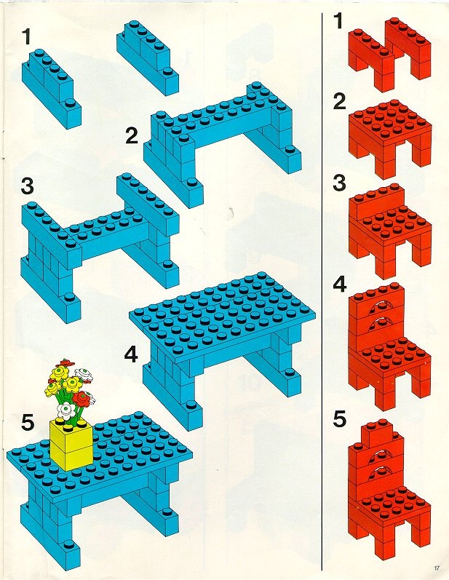

**Шкаф с дверцами**

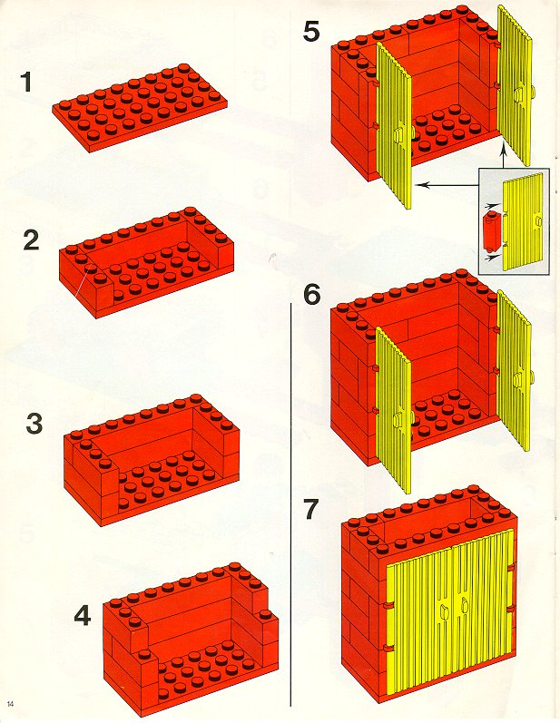

**Самолет**

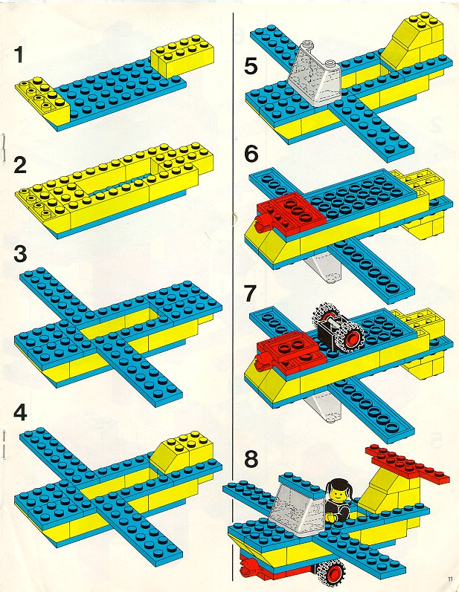

**Лошадь**

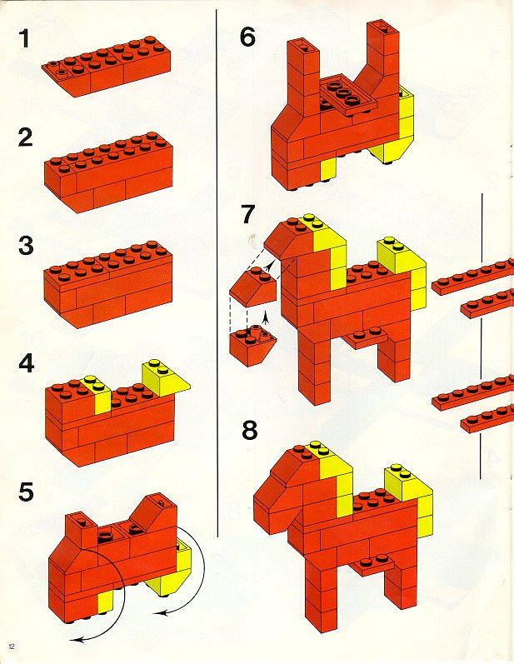

**Автомобиль**

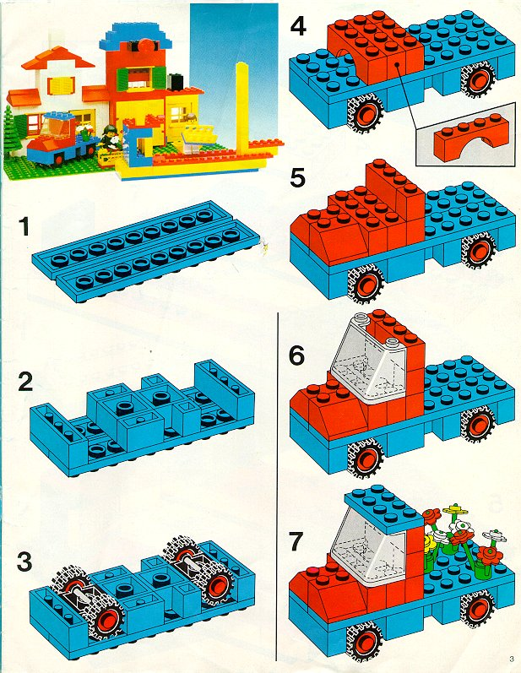

**Лошадь с телегой**

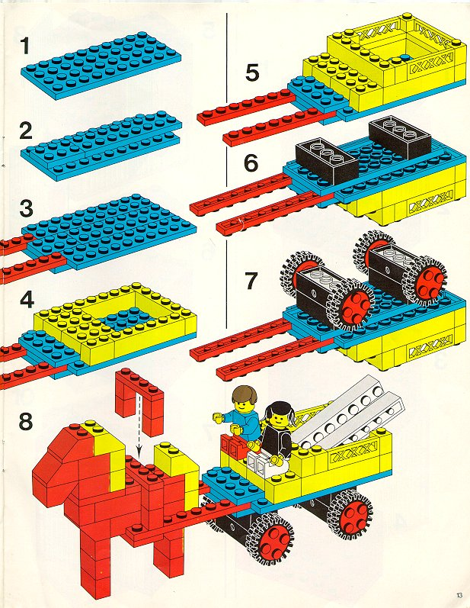

**Приложение 3**

**Пальчиковая гимнастика**

**«ДОЖДИК»**

   Раз, два, три, четыре, пять,              *(Удары по столу пальчиками.*

*Левая начинает с мизинца, правая—*

*с большого пальца.)*

Вышел дождик погулять.                        *(Беспорядочные удары по столу*

*паль чиками обеих рук.)*

Шел неспешно, по привычке,     *(«Шагают» средним и*

*указательным пальчиками*

А куда ему спешить?                             *обеих рук по столу.)*

Вдруг читает на табличке:*(Ритмично ударяют то ладонями, то*

«По газону не ходить!»        *кулачками по столу.)*

Дождь вздохнул тихонько:*(Часто и ритмично бьют в ладоши.)*        

— Ох!                                                  *(Один хлопок.)*

И ушел.        *(Ритмичные хлопки по столу.)*

Газон засох.

**«БУРЕНУШКА»**

                  Дай молочка, Буренушка,                                *(Дети показывают, как доят*

Хоть капельку — на донышке.                                                           *корову.)*

Ждут меня котятки,                               *(Делают «мордочки» из*

Малые ребятки.                                                    *пальчиков.)*

Дай им сливок ложечку,                          *(Загибают по одному паль-*

Творогу немножечко,                                   *чику на обеих руках.)*

Масла, простоквашки,

Молочка для кашки.

Всем дает здоровье                                            *(Снова «доят».)*

Молоко коровье.

**«НА ЕЛКЕ»**

Мы на елке веселились,                              *(Ритмичные хлопки в ладоши.)*

И плясали, и резвились,                              *(Ритмичные удары кулачками.)*

После добрый Дед Мороз      *(Дети «шагают» средним и указатель-*

Нам подарки преподнес.                       *ным пальцами обеих рук по столу.)*

Дал большущие пакеты,                         *(«Рисуют» руками большой круг.)*

В них же — вкусные предметы:               *(Делают ритмичные хлопки.)*

Конфеты в бумажках синих,         *(Загибают на обеих руках пальчики,* Орешки рядом с ними,                                               *начиная с большого.)*

Груша,

Яблоко, один

Золотистый мандарин.

**«НАША ГРУППА»**

В нашей группе все друзья.*(Дети ритмично стучат*

*кулачками по столу.)*

Самый младший — это я.                                    *(Разжимают кулачки,*

Это Маша,                                                              *начиная с ми зинчика.)*

Это Саша,

Это Юра,

Это Даша.

**«РЫБКА»**

Рыбка плавает в водице,                     *(Сложенными вместе ладонями*

Рыбке весело играть.*изображают, как плывет рыбка.)*

Рыбка, рыбка, озорница,*(Грозят пальчиком.)*

Мы хотим тебя поймать.*(Медленно сближают ладони.)*

Рыбка спинку изогнула, *(Снова изображают,*

*как плывет рыб ка.)*

Крошку хлебную взяла.                                    *(Делают хватательное*

*движение обеи ми руками.)*

    Рыбка хвостиком махнула,                                         *(Снова «плывут».)*

    Рыбка быстро уплыла.

**«КОТЯТА»**

У кошечки нашей есть десять котят,*(Ладошки складываем,*  
Сейчас все котята по парамстоят:        *пальцы прижимаем друг к другу.)*  
Два толстых, два ловких,                 *(Постукиваем соответствующими*  
Два длинных, два хитрых,                                        *пальцами друг о друга*  
Два маленьких самых                                           *(от большого к мизинцу).*  
И самых красивых.

**«КРОЛИК»**

Маленький кролик                            *(Кисти прижать к голове, как ушки.)*

С большими ушами,Розовым носом,                                                     *(Дотронуться до носа.)*Смешными усами.                 *(Указательные пальцы прижаты к губам.)*Норку глубокую роет себе                                                         *(Роем ноку.)*  
Сильными лапками

В мягкой земле.Чистит он шёрстку себе                                             *("Чистим шёрстку".)*

Или спит.*(Руки кладём под щёку.)*Кролик ушами всегда шевелит.*(Шевелим "ушами".)*Слышит шаги и лисиц, и волков,  
Прячется в норку свою от врагов.*(Закрыть лицо ладонями.)*

                             «**ДОМИК»**

Под грибом - шалашик-домик,                                     *(Ладони шалашиком)*

Там живет веселый гномик.                 *(Постучать кулаком одной руки о*

Мы тихонько постучим,*ладонь другой руки)*

В колокольчик позвоним.*(«Звоним в колокольчик»)*  
Двери нам откроет гномик,  
Станет звать в шалашик-домик.

В домике дощатый пол,*(Ладони ребром прижаты друг к другу)*

А на нем - дубовый стол.                                             *(Показываем стол)*

Рядом - стул с высокой спинкой                                  *(Показываем стул)*

 На столе - тарелка с вилкой.*(Ладонь левой руки направлена*  
И блины горой стоят -                    *вверх (тарелка), правая рука (вилка):*  
Угощенье для ребят.                                           *ладонь направлена вниз,*

*четыре пальца выпрямлены*

*и слегка разведены в стороны, а большой прижат к ладони)*

**«ДОМ»**

Я хочу построить дом,*(Руки над головой "домиком".)*  
Чтоб окошко было в нём,*(Руки перед глазами "окошко»)*Чтоб у дома дверь была,          *(Ладони повёрнуты к себе, сомкнуты.)*  
Рядом чтоб сосна росла      *(Пальцы растопырены, руки тянем вверх.)*  
Чтоб вокруг забор стоял,*(Руки перед собой кольцом).*Пёс ворота охранял.                                                      *(Одна рука "пёс".)*  
Солнце было,                *(Скрестить кисти рук, пальцы растопырены.)*Дождик шёл,*("Стряхивающие" движения)*И тюльпан в саду расцвёл.*(Пальцы-лепестки смотрят вверх).* 

**«ПАЛЬЧИКИ»**

Этот пальчик хочет спать.                  *(Загибать пальцы на левой руке)*  
Этот пальчик лег в кровать,  
Этот пальчик чуть вздремнул.  
Этот сразу же уснул.  
Этот крепко-крепко спит  
И тихонечко сопит.                                               *(Руки кладём под щёку.)*  
Солнце красное взойдет,*(Поднять левую руку и*  
Утро ясное придет,*распрямить все пальчики)*  
Будут птички щебетать,*(Шевелить пальцами.)*  
Будут пальчики вставать!

**МОЯ СЕМЬЯ**

У нас живет большая                (Сжимать, разжимать пальцы на обеих руках:

                                                     Соединить одноименные пальцы рук, образуя

                                                      шар.)

И дружная семья:                       (Соединить пальцы обеих рук

                                                       в рукопожатии.)

Папа, мама, бабушка,                 (Разъединить руки, поочередно сгибать пальцы

Дедушка и яправой руки , начиная с большого.).

На меня похожий,                       (Поочередно сгибать пальцы левой руки*,*

Забавный младший брат.           начиная с большого.)

Он подрос и ходит                      *(*Разжать кулаки, подняв пальцы обеих рук вверх*.)*

Со мною в детский сад               (Сложить руки «домиком».)

**ДОМАШНИЕ ЖИВОТНЫЕ**

Наша кошка из окошка                  (Соединить все пальцы правой руки

                                                          с большим.)

Наблюдает за дорожкой.                (Соединить все пальцы левой руки

                                                           с большим.)

Там гуляет очень злой                    (Соединить все пальцы обеих рук

                                                           с большими.)

Пес – лохматый и большой.           (правой рукой изобразить «собаку»:

                                                           большой палец поднять вверх,

                                                           указательный согнуть и прижать к

                                                           остальным пальцам.)

**ПЕРЕЛЕТНЫЕ ПТИЦЫ**

Снова осень наступает.                   (Касаться стола подушечками пальцев

                                                           правой руки, начиная с большого.)

И до следующей весны                   (Касаться стола подушечками пальцев

                                                           левой руки, начиная с большого.)

В птичьих стаях улетают                (Касаться стола подушечками пальцев

                                                           правой руки, начиная с большого.)

Ласточки, скворцы, грачи,              (Касаться стола подушечками пальцев

Лебеди и журавли.                           левой руки, начиная с большого.)

**ЗИМА**

Падают первые с неба снежинки,                (Поднятые вверх руки медленно

                                                                        опустить вниз, совершая легкие

                                                                        колебательные движения пальцами.)

Легкие-легкие, словно пушинки,                (Соединить последовательно пальцы

                                                                        обеих рук, начиная с больших.)

Медленно, плавно на землю ложатся,        (Соединенные вместе пальцы обеих

                                                                        рук поворачивать то вверх, то вниз.)

Белым ковром под ногами искрятся.          (Положить ладони на стол, пальцы

                                                                         широко развести в стороны: легко

                                                                         барабанить пальцами по столу.)

**ДОМАШНИЕ ПТИЦЫ**

«Пи-пи-пи, - пищат цыплята.                   (Руки на столе ладонями вниз.

                                                                     Ритмично разводить и соединять

                                                                     пальцы правой руки.)

«Кря-кря, - крякают утята.                       (Руки на столе ладонями вниз.

                                                                     Ритмично разводить и соединять

                                                                     пальцы левой руки.)

А гусята: «Га-га» -                                     (Руки на столе ладонями вниз.

                                                                     Ритмично разводить и соединять

                                                                     пальцы обеих рук.)

Просят зернышек с утра.                          (Поднять руки ладонями вверх,

                                                                     пальцы собрать в щепоть, потереть

                                                                     большими пальцами остальные пальцы.)

**НОВЫЙ ГОД**

В зале шум,                                          (Хлопать ладонями друг о друга.)

             веселый смех,                         ( Сжимать, разжимать кулаки.)

Настроенье есть у всех.                      (Соединять пальцы обеих рук по

                                                               очереди с большим.)

Новый год в саду встречаем,              (Ладони повернуть от себя, пальцы

                                                               переплести между собой –«елка».)

Всех на праздник приглашаем.          (Развести руки в стороны.)

**ТРАНСПОРТ**

Называть я транспорт буду:                     (Ладони прижаты друг к другу: делать

                                                                    перетирающие движения (вперед-назад).)

Поезд, лодка, самолет…                          (Соединять последовательно большие,

                                                                    указательные и средние пальцы обеих

                                                                    рук между собой.)

Про автобус не забуду                              (Соединить безымянные пальцы обеих

                                                                     рук.)

И машину-вездеход.                                  (Соединить мизинцы обеих рук.)

**КОСМОС**

Вот немного подрасту,                            (Соединить все пальцы рук с большими,

                                                                   начиная с указательных.)

На ракете полечу.                                     (Соединить руки, прижав пальцы  друг

                                                                    к другу, - «ракета».)

Космонавтом буду я,                                (Соединить все пальцы рук с большим,

                                                                    начиная с мизинцев.)

Звезды в небе ждут меня.                         (Пальцы левой руки развести в стороны,

                                                                     пальцы правой руки ввести между

                                                                     пальцами левой и сжать – «звездочка».)

**МОЙ ГОРОД**

Это улица моя,                               (Левая рука перед грудью, ладонью вверх.

                                                         Указательным и средним пальцами правой

                                                          руки «бежать» по раскрытой ладони.)

Здесь высокие дома,                      (Ладони параллельно друг другу,

                                                          пальцы подняты вверх.)

Детский садик мой и школа -        (Изобразить пальцами «домик»; затем

                                                          ладони опустить параллельно на уровень

                                                          груди, локти развести в стороны, соединить

                                                          руки, соприкасаясь средними пальцами.)

Там учиться буду я.                        (Согнув локоть, поднять правую руку вверх.

                                                           Левую руку согнуть и приложить ладонью

                                                           вниз к правому локтю.)

**ЛЕТО**

Вот и лето наступает,                       (Последовательно соединять пальцы

                                                            обеих рук с большими, начиная с мизинцев.)

Всех на отдых приглашает,              (Соединять одноименные пальцы рук,

                                                             начиная с больших.)

Будем плавать, загорать                    (Круговые движения кистями; затем руки

                                                             ладонями вверх поднести  друг к другу,

                                                             мизинцы вместе.)

И на даче отдыхать.                           (Показать «домик».)